PONAVLJANJE IN UTRJEVANJE VELIKE ZAČETNICE

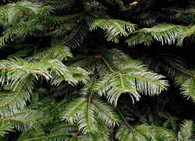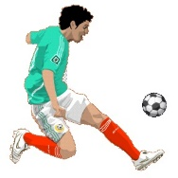

- Spodnje besede prepiši – razloži, ali gre za osebno ime, rastlino, predmet,…

Jelka Ajda Štefan ajda Bor bor Jurček Jelka jurček štefan

Primer:
Jelka – osebno lastno ime
gaber – vrsta drevesa…

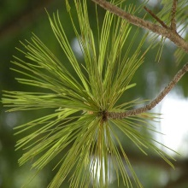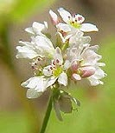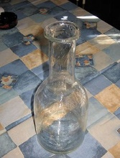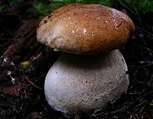

- Poišči napačno zapisane velike ali male začetnice. Popravi tako, da bo prav.
- Uporabi pravilna popravna znamenja.
Napačno začetnico 2x podčrtaj in na vrhu napiši pravo (če boš sprintal nalogo).
- Popravljene povedi prepiši.

bor je odšel v gozd. Veverica je splezala na Bor.
ajda in bor sta sošolca.
ajda se ne piše kovač, ampak mlinar.
kovač se piše jelka. Jelka Kovač je Baletka.
Tudi Jelka je iglasto drevo.
Na motorju sedi bor. Bor se piše žagar.
Na tekmovanju v plavanju je štefan zasedel prvo mesto.
jurček vsak dan trenira nogomet. Pod drevesom je Ajda odtrgala Jurčka.

Zapiši pravilno.
ŠPANŠČINA |  |  |  | ŠPANSKO
ŠPANEC |  |  |  | MAKEDONEC
MAKEDONIJA |  |  |  | AMERIŠKI
ITALIJA |  |  |  | NEMŠKO
AMERIČANKA |  |  |  | ITALIJANŠČINA
ITALIJANKA |  |  |  | ANGLEŠČINA
RUSIJA |  |  |  | RUŠČINA
RUSKI |  |  |  | RUS

- Poišči napačno zapisane začetnice in jih zapiši pravilno.
- Besedilo prepiši v zvezek.
stric martin iz škofje loke na gorenjskem je profesor zemljepisa v srednji šoli v kranju. zelo rad ga poslušam, kadar mi pripoveduje o zanimivostih po svetu. med počitnicami, ki smo jih preživeli v koči na veliki planini, mi je povedal, da so vse celine, razen antarktike, razdeljene na več držav, te pa so različnih velikosti. največja država na svetu je rusija, ki sega čez dve celini – evropo in azijo. druga največja država je kanada, tretja pa kitajska. najmanjša država na svetu je vatikan, ki leži v mestu rimu v italiji. tudi sestra sara in brat luka z veseljem poslušata strica martina. ker radi raziskujemo svet, nam je poklonil velikislikovni atlas sveta.

V spodnjo razpredelnico IZPIŠI PRAVILA ZA UPORABO VELIKE oz. MALE ZAČETNICE. Pomagaj si z zgornjimi nalogami.
VELIKO ZAČETNICO UPORABLJAMO… | malo začetnico uporabljamo…
Na začetku povedi. | Pri zapisu jezikov (slovenščina).

